MOME programok a Budapest Design Week idején
Az idén húsz éves Budapest Design Week átfogó programsorozatához csatlakozik a Moholy-Nagy Művészeti Egyetem is. A hazai kreatívipar szemléjének jubileumát idén október 5–15. között ünneplő fesztiválon a MOME programjai nem csak az elmúlt két évtized karrierútjait idézik meg, de a frissen végzett tervezőszakosok munkáit, az egyetemen folyó munkát is bemutatják.
A Best of MOME ‘23 eseményen a Moholy-Nagy Művészeti Egyetem idei mesterszakos diplomaprojektjeinek legjobbjai mutatkoznak be a nagyközönség előtt, rövid prezentációk formájában október 14-én a Kastner Kommunityben. A prezentációkat a tavalyi Best of MOME előadók kerekasztal beszélgetése követi, amelyben az elmúlt időszak tapasztalatairól, aktuális projektjeikről és kihívásaikról mesélnek, az ezt követő networking eseményen pedig a résztvevők megismerkedhetnek az egyetem friss diplomásaival és az intézmény képviselőivel.
BDW20/MOME Forma - formatervező munkák az elmúlt évekből címmel a Róth Miksa Emlékházban mutatkoznak be a MOME Formatervező BA és Formatervező művész MA szakos hallgatók. A kétnapos minikiállításon az elmúlt évek kiemelkedő koncepciói, prototípusai, modelljei tekinthetők meg, betekintést nyújtva a szak féléves feladataiba, a tanulók kihívásaiba.A Design- és művészetmenedzsment szak tizedik éve rendez szakmai kerekasztalokat Manage [it] Yourself címen az alkotók és a menedzserek együttműködéséről, illetve az önmenedzselésről. Az idén húszéves Design Week keretében visszatekintő prezentációkra várjuk az érdeklődőket: az elmúlt évtizedben a szakon végzettek egy-egy projekt révén mutatják be tapasztalatukat a design és a művészet menedzseléséről. A rövid vetítéseket követően mód lesz kérdéseket is feltenni.Idén ünnepli 165. születésnapját a Gerbeaud Ház, amelynek alkalmából egy egész hétvégés programsorozattal készül az Onyx Műhely és a MOME Tárgyalkotó szak hallgatói. Az eseményen a kávéház és a Design Week vendégei a hallgatók Gerbeaud örökség témájában tervezett desszert tálalásait tekinthetik meg, amelyek különleges formában mutatják be a Gerbeaud klasszikus ízeit és annak történeteit. A tradíció és innováció találkozásának egyedülálló példája az a kilenc izgalmas tálalási forma, amelyet a hallgatók megálmodtak. A program keretében Niszkács Anna, a Gerbeaud Gasztronómia Kft. ügyvezető-tulajdonosa beszélget Góg Angéla DLA, food designerrel, a Tárgyalkotó MA szak vezetőjével és az Onyx Műhely művészeti vezetőjével, de részt vesz az eseményen Kondor Edit, vezető oktató, valamint a hallgatók is.
A Zugligeti úti Campuson tart előadást Mirko Ilic október 11-én, "Designer between Recognition and Purpose" címmel, melyben azt boncolgatja majd visszatekintve karrierjére, hogy milyen szerepet játszik a hírnév és az elismertség a grafikusok, tervezők életében, és hogyan maradhatnak, térhetnek vissza eredeti hivatásukhoz, céljaikhoz a szakemberek egy olyan világban, ahol 15 perc hírnév mindent felülír. Ilić Boszniában született, ma New Yorkban élő és dolgozó tervezőgrafikus és plakátművész, a globális tervezőgrafikus szcéna elismert alkotója, aki amellet, hogy útjára indította a világhírű Tolerance Poster Showt, New Yorkban stúdiót működtet és a School of Visual Arts professzora. Munkái, többek között, megtalálhatók a MoMA kollekciójában és a San Francisco Museum of Modern Art-ban is, nemrég pedig két könyve is megjelent, az egyik a két szerzőtársával, Steven Heller-rel és Beth Kleber-rel nemrég kiadtott „Milton Glaser: POP” című, amely az ikonikus tervező 1960-as és 70-es évekbeli munkáit mutatja be. Többek közt erről is szó esik majd az előadáson.
A MOME Gond-űzőben nyíló Tér észlelések című kiállításon egy fotográfiai kísérlet részeseivé válhatunk a MOME Alumni díjnyertes fotográfusainak asszociációs fonalát követve azt a kérdést járhatjuk körbe, hogy hogyan érzékelik különböző stílusú és személyiségű alkotók ugyanazokat a tereket. A helyszínek egyike egy gyárépület sok kihasználatlan térrel, otthagyott munkaeszközökkel, személyes holmikkal, gyári hulladékkal…a másik pedig egy gazdaság, melynek minden négyzetméterére azt lehet mondani, hogy hasznos, de legalábbis használatban van, olyan helyek, amelyek egyszerre hordozzák magukban a múlt árnyait és a jövő reményét is. Milyen társadalmi tartalmakkal vannak telítve ezek a helyszínek - tették fel a kérdést a fotográfusok, Szász-Bányász Anna, Kerekes Emőke, Nagy Iza, Sivák Zsófi és Karácsony Ákos, akik két intenzív napot töltöttek a helyszíneken, feldolgozva saját benyomásaikat, teret engedve most bemutatott asszociációiknak.
A meghosszabbított Ismeretlen Iparterv című kiállítás keretében is lesznek MOME-kapcsolódású programok a Walter Rózsi-villában. A Bound to Inspire noteszkészítő workshopon a kiállítás arculatát készítő, MOME alumni grafikusokkal, Lamm Lenkével és Oláh Zsuzsával lehet majd jegyzetfüzetet készíteni, a legendás tervezőiroda történetét és korát bemutató, a Magyar Építészeti Múzeum és a MOME Designelmélet szak együttműködésében létrejött kiállításon pedig Ferkai András és Haba Péter egyetemi tanárok tartanak tárlatvezetést október 8-án.
Mindemellett a MOME ott lesz a BDW központi eseményein is, bekapcsolódik a JövőKÉP programba, melynek során a hazai felsőoktatási intézmények mutatják be a jövő formálását segítő új képzési modelljeiket, de előadást hallhatnak a résztvevők a MOME Mobility Design Lab egyik vezetőjétől, Ruppert Dánieltől és a MOME Innovációs Központ kutatójától, Sebastian Gschanestól is, aki a spekulatív design kertészeti aspektusait világítja majd meg a október 10-én a Néprajzi Múzeumban, a fesztivál központi helyszínén.
Ugyanitt lesz látható az az installáció is, amelyben megelevenedek a hazai design elmúlt két évtizedének nagy pillanatai, a fesztivál eredményei és emlékei, és amelyben számos az egyetemen végzett szakember munkája lesz látható, böngészhető. A kamarakiállítás mellett pedig, ahogy az megszokott a Magyar Formatervezési Díj, valamint a Design Management Díj idei elismertjeinek kiállítását is megtekintheti majd a nagyközönség.
Sajtókapcsolat:
- press@mome.hu
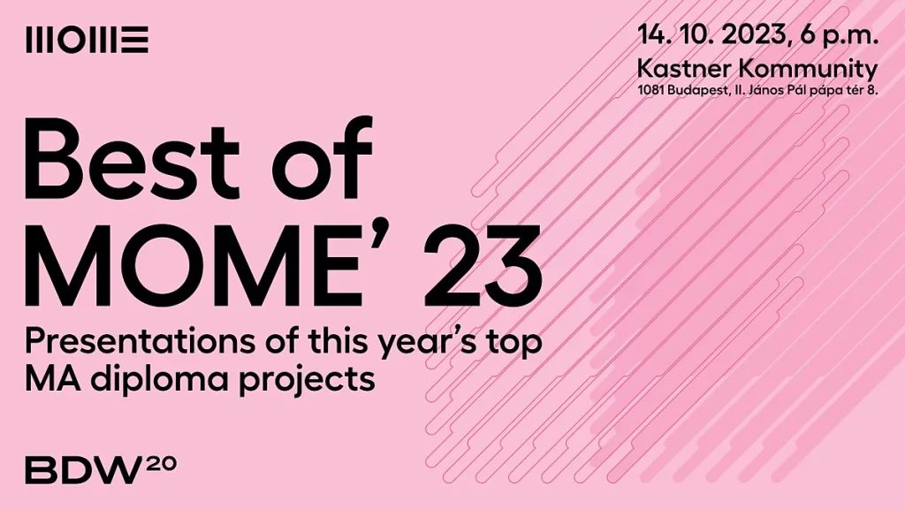 | © MOME
Eredeti tartalom: MOME
Továbbította: Helló Sajtó! Üzleti Sajtószolgálat
Ez a sajtóközlemény a következő linken érhető el:

